TP2 : composants fonctionnels et composants classes

TP2-1 fonctionnels composants :
La structure du projet
Supprimer tous les fichiers à l’exception des fichiers ci-dessous
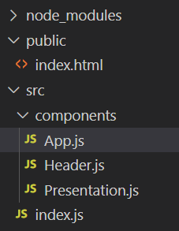
Le composant App
On dispose des composants fonctionnels suivants :
Header.js
import React from "react"; export default function Header(){
const titre="Application mon premier fonctionnel composant" return (
<div>
<h1>ici afficher le titre</h1>
<hr/>
</div>
)
}
Presentation.js
import React from 'react'
export default function Presentation(props){ const nom="Rami"
const prenom="Ahmed" return (
<div >
<h2>Salut -nom prenom </h2>
</div>
)
}

App.js
import React from "react" import Header from "./Header"
import Presentation from "./Presentation"

function App(){ return(
<div>
<Header/>
<br/>
<Presentation />
</div>
)
}
export default App

index.js
// 1) importer React et ReactDOM import React from 'react';
import ReactDOM from 'react-dom/client' import App from './components/App';

const element=document.getElementById("root"); const root=ReactDOM.createRoot(element)

root.render(<App/>)
Créer ces trois composants dans le dossier components puis créer le fichier index.js qui se trouve directement dans le dossier src
Faire les changements nécessaires pour Afficher le titre, le nom et le prénom

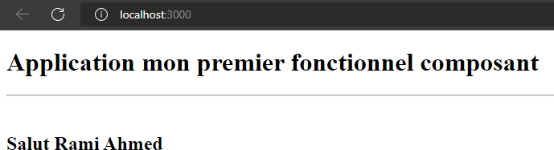

TP2-2 classes composants :
Ajouter un autre dossier classComponents
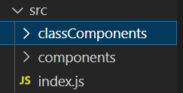
Le dossier classComponents contient les classes composants App, Header et Presentation
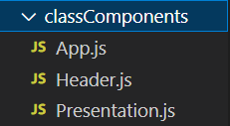
Header.js
import React from "react";
export default class Header extends React.Component{ constructor(props) {
super(props)
this.titre="Application mon premier classe composant"
}
render(){ return (
<div>
<h1>ici le titre</h1>
<hr/>
</div>)
}
}

Presentation.js
import React from 'react'
export default class Presentation extends React.Component{ constructor(props) {
super(props) this.nom='Rami'; this.prenom="Ahmed"
}
render(){ return (
<div >
<h2>Salut ici le nom et prenom </h2>
</div>
)
}
}
App.js
import React from "react" import Header from "./Header"
import Presentation from "./Presentation" class App extends React.Component{
render(){ return(<div>
<Header/>
<br/>
<Presentation />
</div>)
}
}
export default App
index.js
// 1) importer React et ReactDOM import React from 'react';
import ReactDOM from 'react-dom/client' import App from './classComponents/App';
const element=document.getElementById("root"); const root=ReactDOM.createRoot(element) root.render(<App/>)

Créer ces trois classes composants dans le dossier classComponents puis créer le fichier index.js qui se trouve directement dans le dossier src
Faire les changements nécessaires pour Afficher le titre, le nom et le prenom

TP2 composant Voiture données à partir d’un objet :

Fonctionnel composant
Créer le composant Voiture qui permet d’afficher les informations d’une voiture
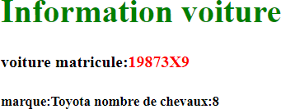

Les informations sont récupérées de l’objet javascript myVoiture, le matricule doit prendre la couleur rouge

Voiture.js
import React from "react"; export default function Voiture(){
const myVoiture={matricule:'19873X9',marque:'Toyota', chevaux:8}
return(
<div>
<h1 style={{color:'green'}}>Information voiture</h1>
<h4>voiture matricule:<span> </span></h4>
<h5>marque:------- nombre de chevaux </h5>
</div>
)
}

- Compléter le code pour avoir le rendu ci-dessus
- Créer la classe composant équivalent en complétant la classe Voiture ci-dessous

import React,{Component} from "react";
export default class Voiture extends Component{ constructor() {
super()
this.myVoiture={matricule:'19873X9', marque:'Toyota',chevaux:8}
}
render(){ return(
<div>
<h1 style={{color:'green'}}>Information voiture</h1>
<h4>voiture matricule:<span> <span></h4>
<h5>marque:-------- nombre de chevaux </h5>
</div>
)
}
}
Le matricule doit être affiché en rouge

